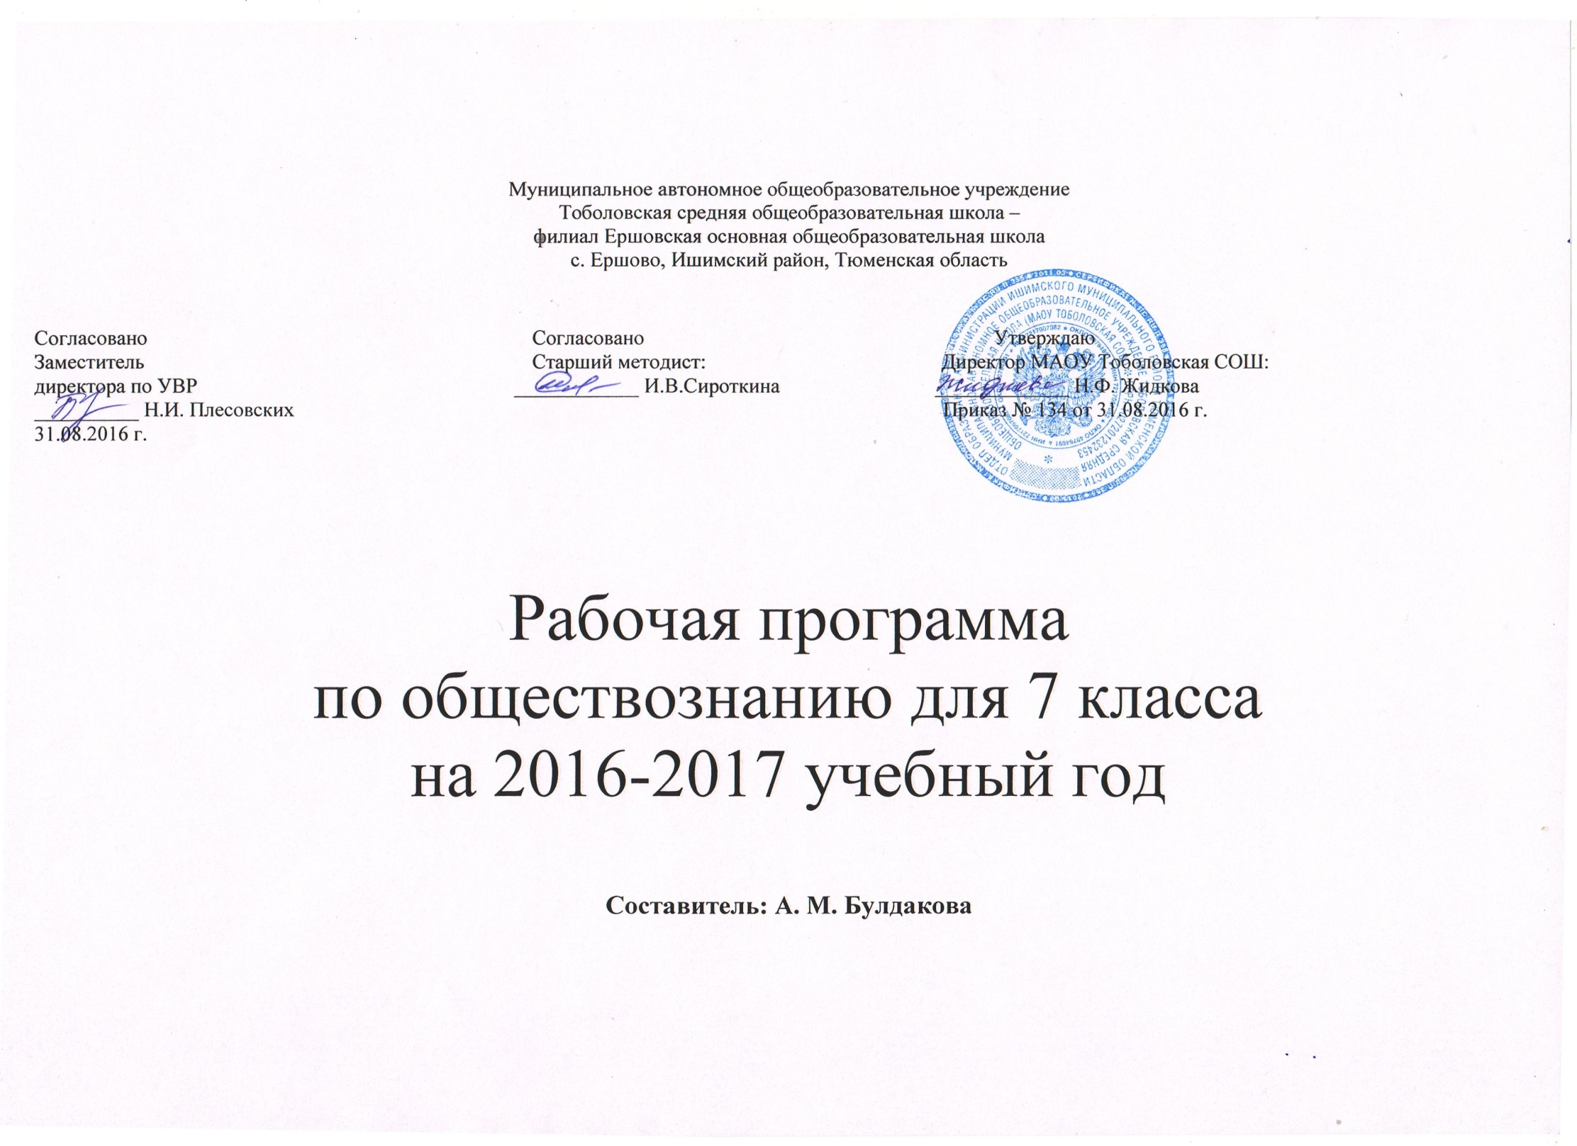
Пояснительная записка
Рабочая программа по обществознанию составлена в соответствии с федеральным компонентом государственных образовательных стандартов основного общего образования по обществознанию (Приказ Министерства образования РФ от 05.03.2004 года №1089, Приказ Министерства образования и науки Российской Федерации от 24 января 2012 г. № 39 «О внесении изменений в федеральный компонент государственных образовательных стандартов начального общего, основного общего и среднего (полного) общего образования, утвержденный приказом Министерства образования Российской Федерации от 5 марта 2004 г. N 1089), Примерной программы основного общего образования по обществознанию, с учетом программы «Обществознание» под редакцией Л.Н. Боголюбова, Н.И. Городецкой, Л.Ф. Ивановой, А.И.Матвеева.
Изучение предмета на базовом уровне в 7 классе направлено на достижение следующих целей:
- развитие личности в ответственный период социального взросления человека, ее познавательных интересов, критического мышления, обеспечивающего объективное восприятие социальной (в том числе экономической и правовой) информации и определение собственной позиции; нравственной и правовой культуры, экономического образа мышления, способности к самоопределению и самореализации;
- воспитание общероссийской идентичности, гражданской ответственности, уважения к социальным нормам; приверженности гуманистическим и демократическим ценностям, закрепленным в Конституции Российской Федерации;
- освоение на уровне функциональной грамотности системы необходимых для социальной адаптации знаний об обществе, государстве основных социальных ролях, позитивно оцениваемых обществом качествах личности, позволяющих успешно взаимодействовать в социальной среде, сферах человеческой деятельности, способах регулирования общественных отношений; механизмах реализации и защиты прав человека и гражданина;
- овладение умениями познавательной, коммуникативной, практической деятельности в основных типичных для подросткового возраста социальных ролях;
- формирование опыта применения полученных знаний для решения типичных задач в области социальных отношений; содействие развитию компетентности в различных сферах жизни: экономической и гражданско-общественной деятельности, межличностных отношениях, отношениях между людьми различных национальностей и вероисповеданий, самостоятельной познавательной деятельности, правоотношениях, семейно-бытовых отношениях.
Задачи курса:
- создание условий для социализации личности;
- формирование научных представлений, которые составляют первоначальные основы нравственной, правовой, экономической, политической и экологической культуры;
- содействие воспитанию гражданственности, ориентации обучающихся на гуманистические и демократические ценности;
- развитие умений ориентироваться в потоке разнообразной информации и типичных жизненных ситуациях.

Место предмета в учебном плане
Федеральный базисный учебный план для образовательных учреждений Российской Федерации отводит 35 часов для обязательного изучения учебного предмета «Обществознание» на этапе основного общего образования. Согласно учебному плану Ершовской ООШ на изучение обществознания в 7 классе отводится 1 ч в неделю (34 часа за год). Во исполнение пунктов 4 и 5 протокола совещания от 21 апреля 2014г № АМ – П36-37пр «О календарном плане рабочей группы по развитию проекта «Бюджет для граждан» в 2014году» Министерством образования и науки РФ в содержание курса обществознания 7 класса рекомендовано включить следующие темы: «Карманные деньги: за и против», «Бюджет моей семьи», «Бюджет государства и семьи», «Государственный бюджет». Названные темы включены в раздел « Человек и экономика»
Общая характеристика учебного предмета
Курс обществознания вводит обучащихся в проблематику подросткового возраста, раскрывает ученикам расширенный круг социальных институтов. Важнейшей задачей курса обществознания является воспитание у обучающихся общероссийской идентичности, патриотизма, гражданственности, социальной ответственности, правового сознания, толерантности, приверженности ценностям, закрепленным в Конституции РФ. Обществознание позволяет школьникам усваивать не только рациональных знаний и теорий, сложившихся в научной социологии, но и спектра представлений, сложившихся в других сферах общественной жизни – религии, искусстве, обыденном сознании. Обществознание знакомит обучающихся с обществом во все его многообразии.
Требования к уровню подготовки обучающихся в 7-м классе
В результате изучения обществознания (включая экономику и право) на базовом уровне обучающийся должен
Знать/понимать:
-основные положения и понятия, отражающие природу человека, его взаимодействие с другими людьми, функционирование и развитие общества как формы совместной деятельности людей, характерные черты и признаки основных сфер жизни общества (экономической, социальной и пр.);
Уметь:
-характеризовать (описывать): общество как форму жизнедеятельности людей; основные сферы общественной жизни; социальную структуру общества; семью как малую группу; брак; неполную семью; отношения между поколениями; понятие «образ жизни»; межличностные отношения; межличностные конфликты и пути их разрешения; отклоняющееся поведение; виды органов государства; порядок взаимоотношения государственных органов и граждан; экономику как сферу общественной жизни, ограниченность ресурсов, разделение труда, факторы, влияющие на производительность труда, рыночный механизм, рекламу, предпринимательство и его организационно-правовые формы, основные источники доходов и статьи расходов семейного бюджета, экономические меры социальной поддержки, налоги, уплачиваемые гражданами;
-объяснять: взаимосвязь общества и природы; сфер общественной жизни; многообразие социальных ролей в подростковом возрасте; сущность социальной ответственности; пути разрешения социальных конфликтов; социальную значимость здорового образа жизни; опасность наркомании и алкоголизма для человека и общества; роль права в жизни общества и государства; взаимосвязь права и государства; способы реализации и защиты прав и свобод гражданина; особенности реализации прав несовершеннолетних в сфере гражданских, семейных, трудовых, административных и уголовных отношений; роль обмена и торговли, происхождение денег, роль конкуренции, функции фирмы в рыночной экономике, роль государства в рыночной экономике, неравенство доходов;
-сравнивать (различать): понятия «солидарность», «лояльность», «толерантность»; «социальные ценности» и «социальные нормы»; спрос и потребности, формы собственности, формы торговли, выгоды и трудности предпринимательской деятельности, а также работы по найму, малое предпринимательство и индивидуальную трудовую деятельность, формы заработной платы, формы сбережения граждан; основные налоги, уплачиваемые гражданами;
вычислять на условных примерах: альтернативную стоимость, производительность труда, доход от банковских вкладов, доход от ценных бумаг, затраты, выручку, прибыль, индивидуальный подоходный налог, семейный бюджет; делать расчеты с использованием обменных курсов валют.
использовать приобретенные знания и умения в практической деятельности и повседневной жизни:
-в процессе выполнения типичных для подростка социальных ролей;
-для общей ориентации в актуальных общественных событиях и процессах;
-для нравственной и правовой оценки конкретных поступков людей;
-для реализации и защиты прав человека и гражданина;
-для первичного анализа и использования социальной (в том числе экономической и правовой) информации;
-в процессе реализации и защиты прав человека и гражданина.
Учебно-методический комплект:
1. Федеральный государственный образовательный стандарт основного общего образования. М.: Просвещение, 2011
2.Программы общеобразовательных учреждений. Обществознание. 6-11 классы под редакцией Л.Н.Боголюбова, Н.И. Городецкой, Л.Ф. Ивановой, А.И. Матвеева - М.: Просвещение, 2010.
3. Обществознание 7 класс: учебник для общеобразовательных учреждений под редакцией Л.Н. Боголюбова, Л.Ф. Ивановой - М.: Просвещение, 2011.
4.Обществоведение. 7 класс. Рабочая тетрадь / Котова О.А. Лискова Т.Е. – М.: Просвещение, 2012.
Список дополнительной литературы
1. Конституция Российской Федерации.
2.Гражданский кодекс Российской Федерации.
3.Кодекс об административных правонарушениях.
4.Семейный кодекс РФ.
5.Трудовой кодекс РФ.
Интернет ресурсы:
1.http://interneturok.ru/ru/school/obshestvoznanie/7-klass - видео-уроки по темам «Человек среди людей»
2. http://www.uchportal.ru/load/142 - тесты и презентации
Тематический план
№ | Тема | Количество часов | Контрольные работы
1. | Введение | 1
2. | Человек и другие люди | 6 | 1
3. | Человек и закон | 11 | 1
4. | Человек и экономика | 11 | 1
5. | Человек и природа | 5
6. | Итого | 34 | 4
В программу внесены следующие изменения:

№  п/п | Название раздела | Кол-во часов по программе | Кол-во часов по рабочей программе | Причины изменения
1 | Ведение | - | 1 | в связи с резервом учебного времени для повторительно-обобщающих уроков, практических и контрольных работ, с учётом включения рекомендуемых Министерством РФ тем для изучения

Содержание тем учебного курса обществознание 7 класс
Введение 1ч.

Тема 1. Человек и другие люди ( 6 часов)
Межличностные отношения. Роль чувств в отношениях между людьми. Сотрудничество и соперничество.
Социальные группы (большие и малые). Одноклассники, сверстники, друзья. Группы формальные и неформальные. Лидеры. Групповые нормы.
Общение — форма отношения человека к окружающему миру. Цели общения. Средства общения. Особенности общения со сверстниками, старшими и младшими.
Человек среди других людей. Солидарность, лояльность, толерантность, взаимопонимание.
Конфликты, причины их возникновения. Агрессивное поведение. Конструктивное разрешение конфликта. Как победить обиду и установить контакт.

Тема 2. Человек и закон ( 11 часов)
Социальные нормы. Многообразие правил поведения. Привычки, обычаи, ритуалы, обряды. Правила этикета и хорошие манеры.
Права и свободы человека и гражданина в России, их гарантии. Конституционные обязанности гражданина. Права ребенка и их защита. Особенности правового статуса несовершеннолетних. Механизмы реализации и защиты прав и свобод человека и гражданина.
Понятие правоотношений. Признаки и виды правонарушений. Понятие и виды юридической ответственности. Необходимость соблюдения законов. Закон и правопорядок в обществе. Закон и справедливость.
Защита Отечества. Долг и обязанность. Регулярная армия. Военная служба. Важность подготовки к исполнению воинского долга. Международно-правовая защита жертв войны.
Дисциплина — необходимое условие существования общества и человека. Общеобязательная и специальная дисциплина. Внешняя и внутренняя дисциплина. Дисциплина, воля и самовоспитание.
Ответственность за нарушение законов. Знать закон смолоду. Законопослушный человек. Противозаконное поведение. Преступления и проступки. Ответственность несовершеннолетних.
Защита правопорядка. Правоохранительные органы на страже закона. Судебные органы. Милиция. Адвокатура. Нотариат. Взаимоотношения органов государственной власти и граждан.

Тема 3. Человек и экономика ( 11 часов)
Экономика и ее роль в жизни общества. Натуральное и товарное хозяйство. Основные участники экономики — потребители, производители.
Мастерство работника. Высококвалифицированный и малоквалифицированный труд. Слагаемые профессионального успеха. Заработная плата и стимулирование труда. Взаимосвязь количества и качества труда.
Производство, производительность труда. Факторы, влияющие на производительность труда. Роль разделения труда в развитии производства. Издержки производства. Что и как производить. Выручка и прибыль производителя.
Виды бизнеса. Роль предпринимательства в развитии экономики. Формы бизнеса. Условия успеха в предпринимательской деятельности.
Обмен. Товар, стоимость, цена товара. Условия выгодного обмена. Торговля и ее формы. Реклама в современной экономике.
Деньги. Исторические формы эквивалента стоимости. Основные виды денег. Функции денег.
Экономика современной семьи. Ресурсы семьи. Личное подсобное хозяйство. Бюджет моей семьи. Источники доходов семьи. Обязательные и произвольные расходы. Карманные деньги: за и против. Принципы рационального ведения домашнего хозяйства.

Тема 4. Человек и природа ( 5 часов)
Человек — часть природы. Взаимодействие человека и природы. Проблема загрязнения окружающей среды.
Охранять природу — значит охранять жизнь. Цена безответственного отношения к природе. Главные правила экологической морали.
Значение земли и других природных ресурсов как основы жизни и деятельности человечества.
Законы Российской Федерации, направленные на охрану окружающей среды. Участие граждан в природоохранительной деятельности.

